ARBEITSPLAN 1

|  |  |
| --- | --- |
| Klassen: | 4. |
| Fach: | Mathematik |

|  |  |  |
| --- | --- | --- |
| Themen im Unterricht | | Arbeitsmaterial |
| 1. | Daten erheben, Strichliste und Rangliste | Buch, SÜ-Heft |
| 2. | Daten erheben, absolute und relative Häufigkeit | Buch, SÜ-Heft |
| 3. | Übung, Vertiefung, ev. Ergänzungen |  |

|  |  |
| --- | --- |
| HAUSAUFGABENTAGE: | |
| Gruppe A: | 22.05.20 – 27.05.20 |
| Gruppe B: | 28.05.20 – 03.06.20 |

|  |  |  |
| --- | --- | --- |
| Aufgabenstellung: 1 | | Arbeitsmaterial |
| Gruppe A  22.05.  Gruppe B  28.05. | Die Lösungen vom letzten Arbeitsplan findest du auf der Homepage unter Hausaufgabenpläne (diesmal zwei unterschiedliche Lösungsblätter für Gruppe A und Gruppe B). Die Blätter musst du nicht ausdrucken, sondern nur mit deinen Lösungen vergleichen. | |
| Bearbeite das Arbeitsblatt „**Absolute und relative Häufigkeit**“!  Schreibe in dein HÜ-Heft 1 „**Hausaufgabenplan 1**“ und klebe die Arbeitsblätter ein. | Arbeitsblatt „Absolute und relative Häufigkeit“ auf den Seiten 2 und 3  HÜ-Heft 1 |

|  |  |  |
| --- | --- | --- |
| Aufgabenstellung: 2 | | Arbeitsmaterial |
| Gruppe A  25.05.  Gruppe B  29.05. | Bearbeite in deinem HÜ-Heft 1 die Beispiele **881 und 882 a, b aus dem Buch auf S. 250**! | Buch S. 250 Nr. 881  HÜ-Heft 1 |
| Arbeite im **Buch Basic & Master**! Bearbeite **die ersten zwei** **Beispiele im Kapitel 10.1 Häufigkeiten**! | Buch Basic & Master S. 126 |
| Wähle eine Stichprobe von mindestens 20 Personen aus und stelle ihnen die Frage: „Was glaubst du, wie viele Stunden du dein Handy durchschnittlich pro Tag in einer normalen Arbeits-/Schulwoche nutzt? Gib einen Wert an!“  Schreibe in dein HÜ-Heft 1 die Überschrift „**Datenerhebung Handynutzung**“ und führe im Heft folgende Aufgaben durch:   * Notiere dir die erhobenen Daten in einer Liste. * Erstelle daraus eine aufsteigende Rangliste. * Triff eine geeignete Klasseneinteilung (z.B. < 2 Stunden, ≥ 2 und < 4 Stunden, ≥ 4 und < 6 Stunden, ≥ 6 Stunden). * Erstelle eine Tabelle mit dieser Klasseneinteilung und einer Strichliste, der absoluten, relativen sowie prozentuellen Häufigkeit für jede Klasse. | HÜ-Heft 1 |

|  |  |  |
| --- | --- | --- |
| Aufgabenstellung: 3 | | Arbeitsmaterial |
| Gruppe A  26.05.  Gruppe B  03.06. | Finde 10 Probanden (Personen, die nicht aus deiner Klasse/Schule sind) und lasse sie den **Fragebogen auf Seite 5** ausfüllen.  Du findest auf der Homepage unter Hausaufgabenpläne auch eine **Excel-Tabelle**. Öffne sie und trage die erhobenen Daten in die Excel-Tabelleein - wenn du in eine Zelle in der ersten Zeile klickst, steht jeweils dabei wie du die Daten eintragen sollst! Schicke die Excel-Datei dann an [l.wimmer@tsn.at](mailto:l.wimmer@tsn.at). | Fragebogen auf Seite 5  Excel-Tabelle auf der Homepage |

|  |  |  |
| --- | --- | --- |
| zusätzliches Angebot: FREIWILLIG | | Arbeitsmaterial |
|  | **Schau mal rein und probiere aus:**  Auf der Homepage unter Fernlehre – 4. Klassen findest du unterhalb der Arbeitspläne für die aktuelle Woche unter der Überschrift „**Moodlekurse für neuen Lehrstoff**“ einen Link (siehe Link rechts). | In diesem TSNmoodle-Kurs findest du ein Zusatzangebot, um neuen Lehrstoff erlernen und Übungen dazu machen zu können:  <https://moodle.tsn.at/course/view.php?id=34720> |

Absolute und relative Häufigkeit

1. *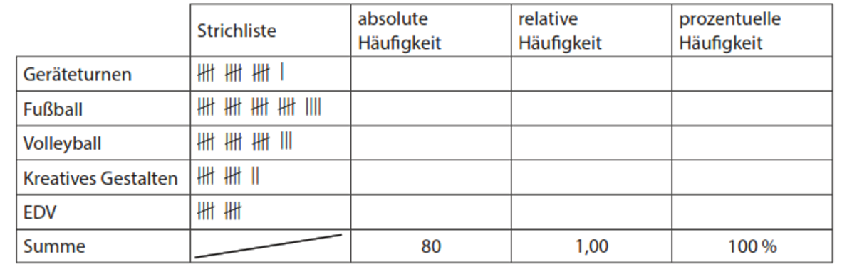In einer Schule sind Zusatzkurse wählbar, für die sich 80 Kinder anmelden. In der nachstehenden Tabelle siehst du anhand der Strichliste wie viele Kinder sich für welchen Kurs eingetragen haben. Vervollständige die Tabelle dementsprechend!*
2. 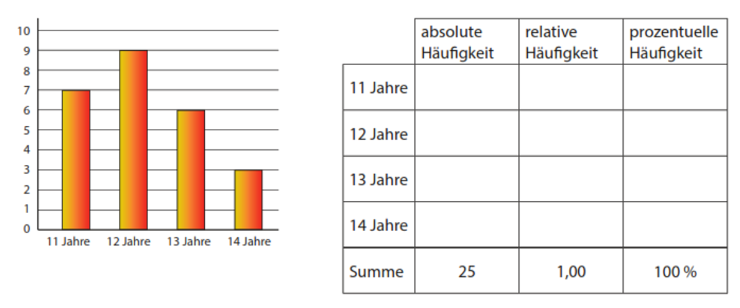An einem Tanzkurs für 11- bis 14-jährige nehmen 25 Kinder/Jugendliche teil. Die Altersverteilung der TeinehmerInnen ist in folgendem Diagramm dargestellt. Vervollständige demnach die nebenstehende Tabelle!
3. 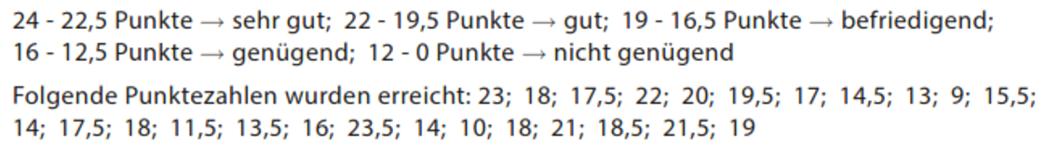Bei der letzten Mathematik-Schularbeit des Schuljahres einer Klasse sind die erreichten Punktezahlen der Schülerinnen und Schüler in einer Liste unten notiert. Zudem ist der Punkteschlüssel dargestellt. Vervollständige die Tabelle auf der nächsten Seite, indem du in der Spalte ganz links eine Strichliste über die 5 Notenstufen führst und anschließend die Häufigkeiten berechnest und einträgst!

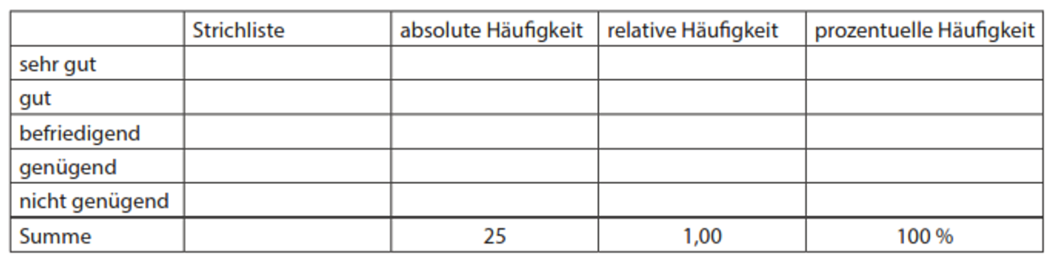

1. Bei einer Gemeinderatswahl waren 31021 Personen stimmberechtigt. 34 Personen wählten ungültig. Auf Partei A entfielen 11056 Stimmen, Partei B erhielt 9458 Stimmen, Partei C 3720 Stimmen, Partei D 410 Stimmen und Partei E 18 Stimmen. Fülle folgende Lücken im Text richtig aus (Prozentangaben auf 2 Nachkommastellen runden)!
2. __________ Personen gingen nicht zur Wahl. Damit haben _______________ Personen eine gültige Stimme abgegeben, das sind __________% aller Wahlberechtigten.
3. __________% aller gültigen Stimmen fielen auf die Partei A.
4. Die Partei C erzielt im Wahlkampf Platz ______ mit __________% der gültigen Stimmen.
5. Den geringsten Prozentsatz mit nur __________% der gültigen Stimmen erhält Partei ______.
6. Die Prozentsätze der gültigen Stimmen aller Parteien könnte man gut in einem ________________________ darstellen.
7. Eine Befragung von 800 Schülerinnen und Schülern bezüglich ihrer Zufriedenheit mit der Schulsituation brachte folgendes im Kreisdiagramm dargestelltes Ergebnis. Vervollständige demgemäß die Tabelle!

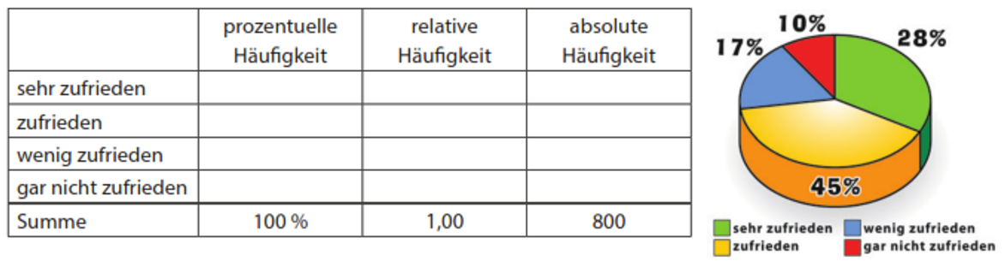

Fragebogen

**Geschlecht:** männlichweiblich

**Alter:** _______ Jahre

**Körpergröße:** __,__ __ m

**Haarfarbe:** ______________

**Augenfarbe:** ______________

**Händigkeit:**  Rechtshänder Linkshänder

**Lieblingsfarbe:** ______________

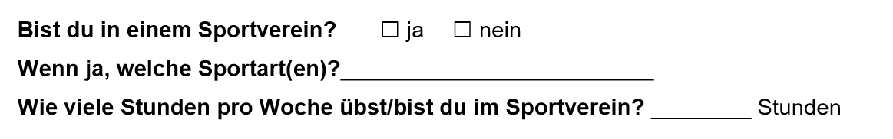

**Wie viele Stunden pro Woche bist du insgesamt (im Sportverein und in der Freizeit) körperlich so aktiv, dass du dabei außer Atem kommst oder schwitzt?** _______ Stunden

**Wie würdest du deinen Gesundheitszustand beschreiben?** ausgezeichnet sehr gut gut schlecht

**Du siehst das Bild einer Leiter. Die oberste Sprosse der Leiter (10) stellt das beste für dich mögliche Leben dar. Der Boden, auf dem die Leiter steht (0) stellt das schlechteste Leben dar, das für dich in deiner Situation möglich wäre. Insgesamt betrachtet: Auf welcher Sprosse der Leister findest du, dass du derzeit stehst? Kreise die zutreffende Zahl an!**

